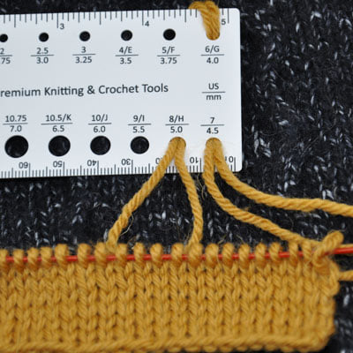

Comment choisir la bonne grosseur d'aiguille à tricoter lorsqu'il n'y a plus l'étiquette sur la pelote?
Insérer 2 fils ensemble dans la jauge d'aiguille. La grosseur où les fils ne sont ni coincés, même légèrement, ni lâches est la bonne.
Sur la photo, dans le trou 4.0 mm les fils sont légèrement coincés. Dans le 5.0 mm ils sont un tantinet lâche Le 4.5mm est parfait

